 | UNIVERSIDADE DE LISBOA  FACULDADE DE MEDICINA VETERINÁRIA | 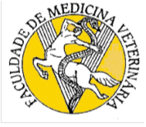
Termo de Responsabilidade Estudante Erasmus+ 20 /20

Eu, abaixo assinado, _________________________________________, aluno(a) do ____º ano do MIMV da Faculdade de Medicina Veterinária-Universidade de Lisboa, declaro que me comprometo a entregar todos os documentos solicitados pelo Gabinete de Mobilidade devidamente preenchidos, dentro dos prazos estipulados e respeitar todos os deveres e obrigações de Estudante Erasmus referidos no regulamento dos Programas de Mobilidade da FMV-UL.

Declaro que estou ciente de que o não cumprimento dos prazos e dos deveres de estudante Erasmus implicará a anulação da candidatura e a devolução do valor total da verba Erasmus atribuída.

Lisboa, ____/____/_____ Assinatura: ____________________________

